Алгоритм подачи заявки на обучение на портале «Работа России»
в рамках государственной программы Республики Татарстан
«Содействие занятости населения Республики Татарстан»

1. Войдите на портал «Работа России» https://trudvsem.ru
2. На стартовой странице гражданину необходимо выбрать баннер «Содействие в поиске работы в любом регионе без выплаты пособия» или «Содействие в поиске подходящей работы по месту постоянной регистрации с выплатой пособия».
В рамках государственной программы «Содействие занятости населения Республики Татарстан» ветераны СВО могут пройти обучение, зарегистрировавшись в ЦЗН как:
граждане, обратившиеся в органы службы занятости в целях поиска работы;
безработные граждане, зарегистрированные в центре занятости населения с получением пособия по безработице.
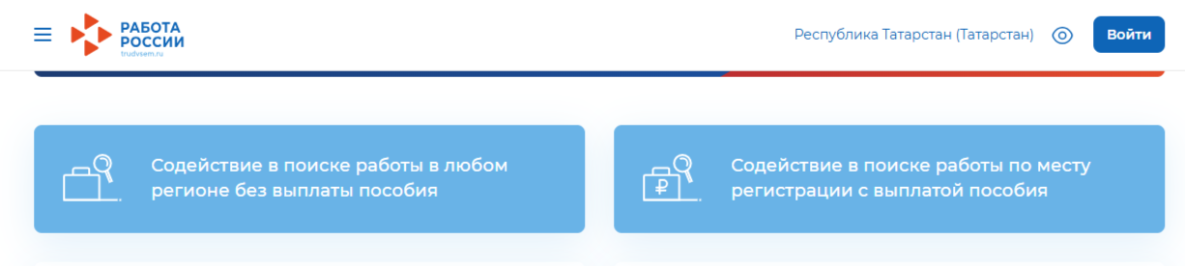
- Нажать кнопку «Начать».
- Пройти авторизацию через Госуслуги.
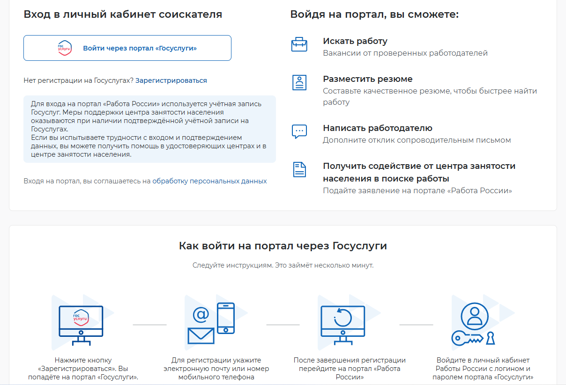
- На новой странице нажать кнопку «Подать заявление».
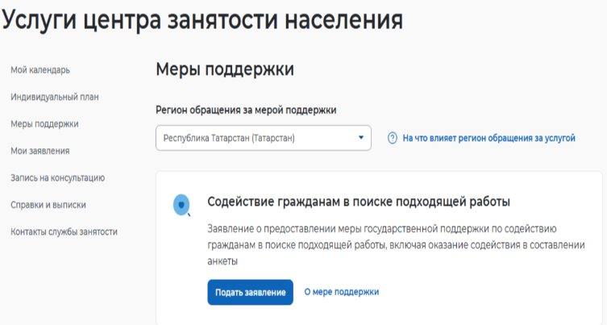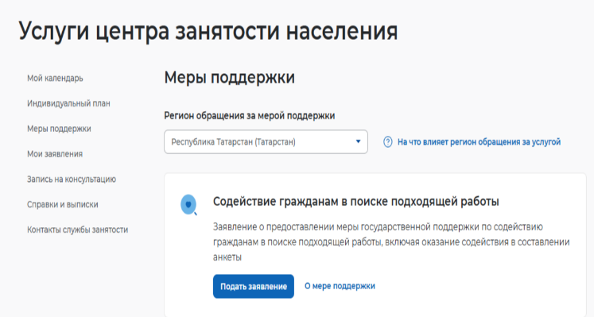
- На новой странице оформить и нажать кнопку «Отправить заявление».
- После регистрации в органе службы занятости необходимо подать заявление на обучение в рамках государственной программы «Содействие занятости населения Республики Татарстан».
Центр занятости населения в течение 7 рабочих дней с даты подачи заявления принимает по нему решение.
После одобрения заявки на обучение ЦЗН формирует на ЕЦП «Работа России» договор на обучение.
После подписания договора образовательной организацией, работодателем, договор поступает гражданину на подписание в личном кабинете на ЕЦП «Работа России».
После подписания гражданином договора, гражданину необходимо дождаться зачисления на обучение.

За более подробной информацией ветераны СВО могут обратиться в центр занятости населения по месту нахождения. Адреса и телефоны центров занятости населения указаны на интерактивном портале службы занятости населения https://portal.tatartrud.ru/EE/Offices/PkDepartment.

